Truite aux amandes
Truite · 2 personnes
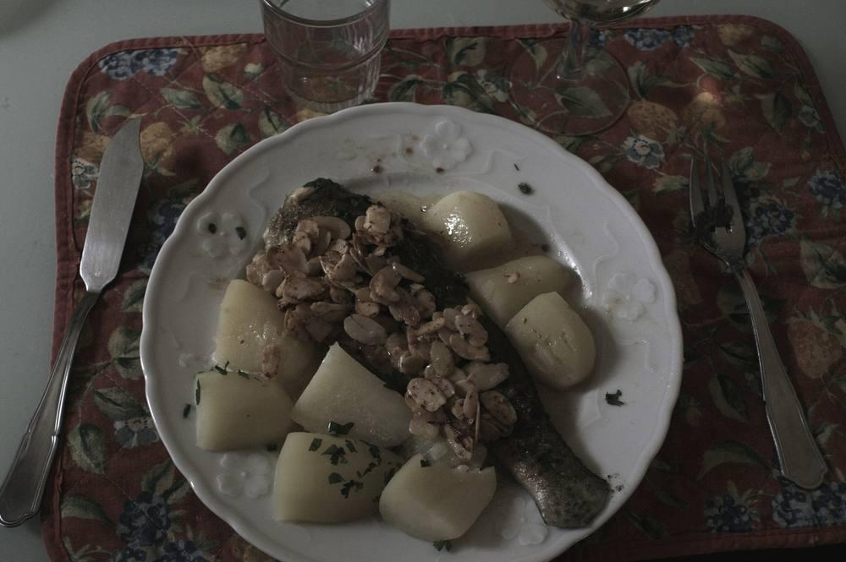

Ingrédients
- 2 truites de 250 g
- 60 g d’amandes effilées
- 1 c. à soupe de farine
- 75 g de beurre

Préparation
1. Vider, écailler et fariner les truites.
2. Chauffer un peu d’huile et 25 g de beurre, faire griller les truites 5 min par face, les réserver dans les assiettes chaudes au four à 50°. Éliminer la graisse de cuisson.
3. Faire fondre le reste de beurre, ajouter les amandes, faites-les blondir 2 min en les tournant sans cesse.
4. Verser les amandes sur les truites avec le beurre.

Notes
– Servir avec du citron et des pommes vapeur.

